PROJETO DO SENSOR

Para completar o projeto da Planta, ainda há a necessidade de verificar os efeitos que o sensor causa ao sistema. Projetando o sistema com realimentação unitária, podemos descrever o sistema com diagrama de blocos representado na Figura 4-1.

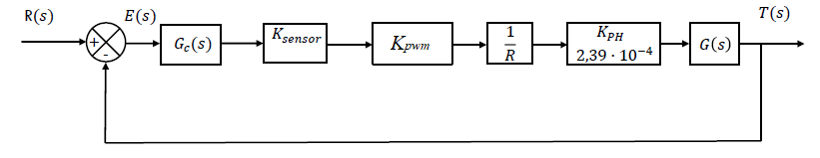

Figura 4-1: Diagrama de blocos do Sistema.

O sensor implementado possuí um ganho Ksensor que deve ser considerado para o projeto, pois este causará um erro na saída T(s) do sistema. Assim, para remover o erro causado, coloca-se um ganho proporcional ao ganho do sensor na entrada R(s). Por equivalência de diagrama de blocos, pode-se projetar o sistema com realimentação unitária e colocar o ganho do sensor dentro da planta, assim teremos que o sistema a ser compensado por Gc(s) será Gplanta(s) representado na Figura 4-2.

$$Gplanta\left(s\right)=Ksensor*Kpwm*\frac{1}{R}*Kph*G\left(s\right)$$

Figura 4-2: Função de transferência da Planta à qual se deve implementar o compensador.